|  |  |  |
| --- | --- | --- |
|  |  |  |
| МИНОБРНАУКИ РОССИИ | | |
| Федеральное государственное бюджетное образовательное учреждение  высшего образования  **«МИРЭА – Российский технологический университет»**  **РТУ МИРЭА** | | |

Институт Информационных технологий

Кафедра Математического обеспечения и стандартизации информационных технологий

**Отчет по практическим работам №9-12**

по дисциплине «Технологические основы Интернета вещей»

|  |  |
| --- | --- |
| **Выполнили:**  Студенты группыИКБО-36-22 | Казаков И. Г.  Утенков Ю. Ю.  Ярош В. Э.  Захаров А. А.  Аскаров Т. Е. |
| **Проверил:** | Образцов В. М. |

2024 г.

**СОДЕРЖАНИЕ**

1 ПРАКТИЧЕСКИЕ РАБОТЫ 2

1.1. 9 работа - Знакомство с облачными платформами IoT - Создание моделей и объектов 2

1.2. 10 работа – Управление устройствами при помощи платформ интернета вещей 8

1.3. 11 работа - Реакции платформ интернета вещей на приходящие данные 12

1.4. 12 работа – Отправка оповещений от облачной платформы 17

2 ВЫВОДЫ 24

3 СПИСОК ИСПОЛЬЗОВАННЫХ ИСТОЧНИКОВ 25

**1 ПРАКТИЧЕСКИЕ РАБОТЫ**

* 1. **9 работа - Знакомство с облачными платформами IoT - Создание моделей и объектов**

**Часть 1. Регистрация на платформе Rightech IoT Cloud**

Регистрация на платформе Rightech IoT Cloud по ссылке е https://dev.rightech.io/ была произведена успешно.

**Часть 2. Создание виртуальных устройств в облаке**

Согласно варианту по номеру бригады создайте в облаке виртуальные устройства для получения данных. Каждое устройство должно иметь свой профиль, соответствующий передаваемым на устройство данным. В качестве протокола для профилей устройств используйте MQTT.

|  |  |
| --- | --- |
| **№ варианта** | **Датчики** |
| 2 | 1. Датчик шума 2. Датчик освещенности 3. Датчик напряжения |

Была создана модель.

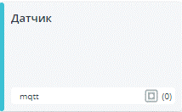

Рисунок 1 – Разработанная модель

Далее, согласно варианту по номеру бригады, были разработаны виртуальные устройства для получения данных. Каждое устройства имеет свой профиль, соответствующий передаваемым на устройство данным.

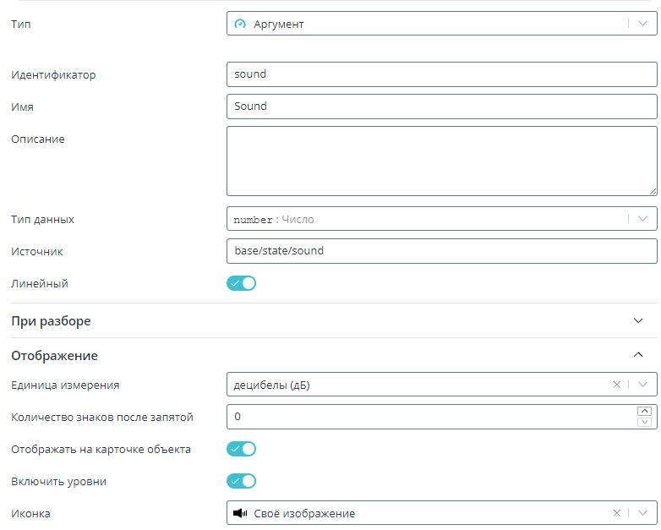

Рисунок 2 – Датчик шума

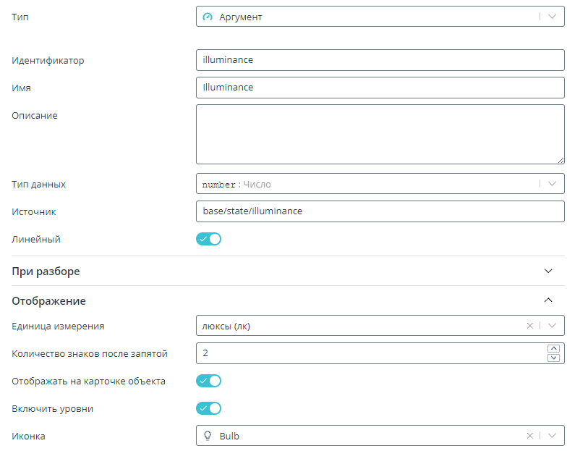

Рисунок 3 – Датчик освещенности

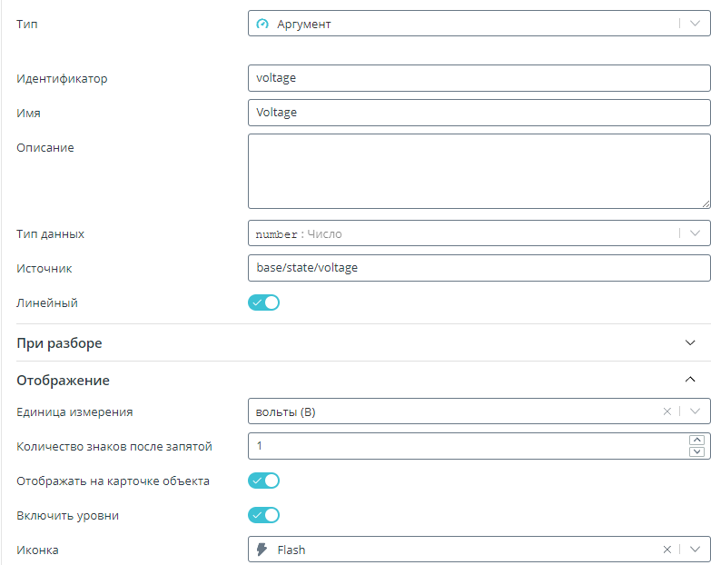

Рисунок 4 – Датчик напряжения

**Часть 3. Отправка данных в облако**

С помощью утилиты mosquito_pub были переданы тестовые данные в объекты устройств.

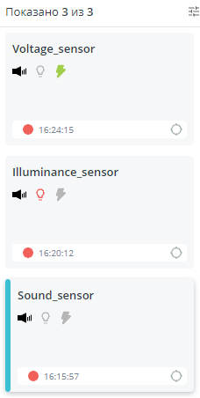

Рисунок 5 – Созданные объекты

Передача тестовых данных на датчик шума с помощью mosquito_pub.

Команда: mosquitto_pub -d -h dev.rightech.io -i sound_sensor -t base/state/sound -m 30

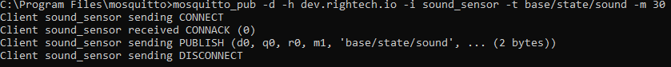

Рисунок 6 – Отправка данных в облако

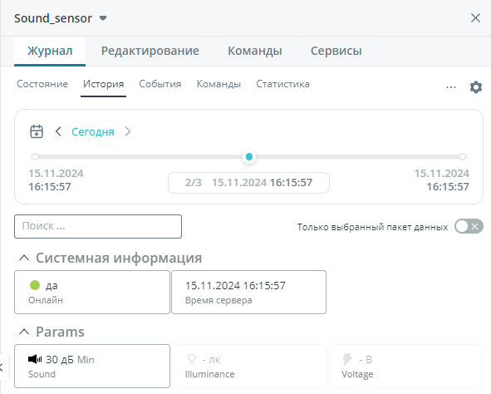

Рисунок 7 – Отображение данных в облачной платформе

Передача тестовых данных на датчик освещенности с помощью mosquito_pub.

Команда: mosquitto_pub -d -h dev.rightech.io -i illuminance_sensor -t base/state/illuminance -m 140



Рисунок 8 – Отправка данных в облако

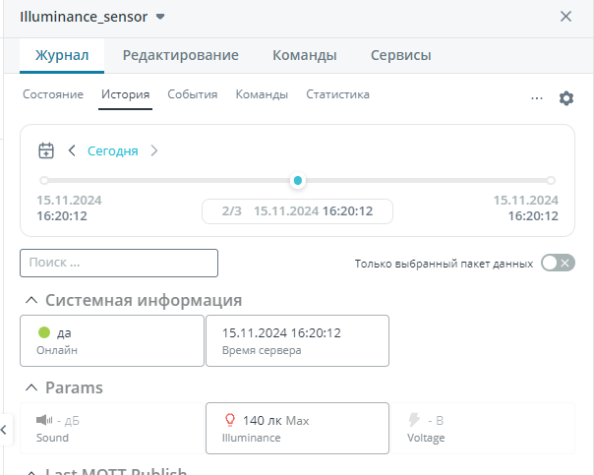

Рисунок 9 – Отображение данных в облачной платформе

Передача тестовых данных на датчик напряжения с помощью mosquito_pub.

Команда: mosquitto_pub -d -h dev.rightech.io -i voltage_senso -t base/state/voltage -m 220

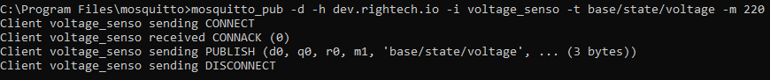

Рисунок 10 – Отправка данных в облако

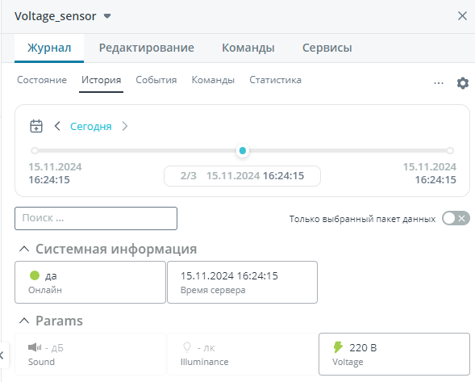

Рисунок 11 – Отображение данных в облачной платформе

* 1. **10 работа – Управление устройствами при помощи платформ интернета вещей**

Листинг 1 – Файл конфигурации mosquitto.conf

|  |
| --- |
| connection rightech  address dev.rightech.io:1883  clientid co2_sensor  try_private false  start_type automatic  topic /devices/wb-msw-v3_21/controls/CO2 both |

|  |  |
| --- | --- |
| **№ варианта** | **Сценарии** |
| 2 | Включение и выключения вентилятора по концентрации CO2 Включение и выключение звукового сигнала по датчику движения |



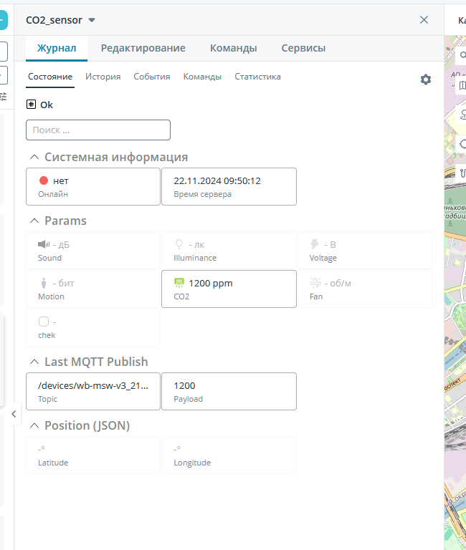

Рисунок 2 – Журнал состояния co2_sensor

Рисунок 3 – Схема работы автомата сценария CO2 / Fan

Рисунок 4 – Проверка автомата запуска вентилятора

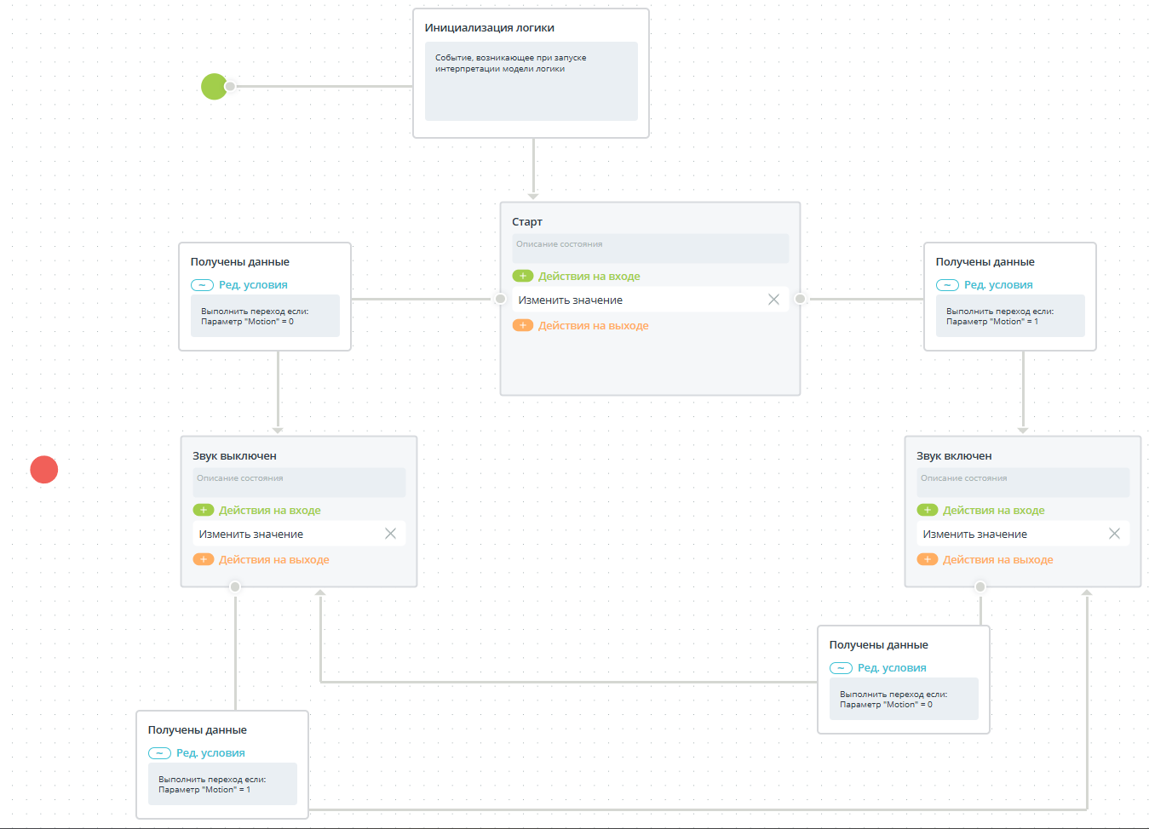

Рисунок 5 – Схема работы автомата сценария Motion / Sound

Рисунок 6 - Проверка автомата запуска звукового сигнала

* 1. **11 работа - Реакции платформ интернета вещей на приходящие данные**

Задание практической работы №11

Добавьте в логику правил из 10 практической работы формирование нескольких типов тревог:

• Для первого объекта логики из варианта – тревогу при выходе приходящего параметра за допустимые границы (границы задайте самостоятельно и проверьте работоспособность на физическом датчике);

• Для второго объекта логики из варианта – тревогу при отсутствии ожидаемого параметра в приходящем сообщении (к примеру, в приходящем сообщении отсутствует параметр с состоянием кнопки);

В отчет включите обновленные цепочки правил, скрипты проверок и формирования тревог, а также результаты тестирования цепочек при помощи утилит mosquitto.

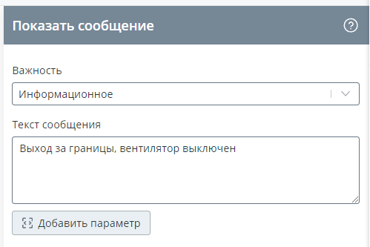

Рисунок 7 – Создание сообщения при выходе за границы для первого объекта логики

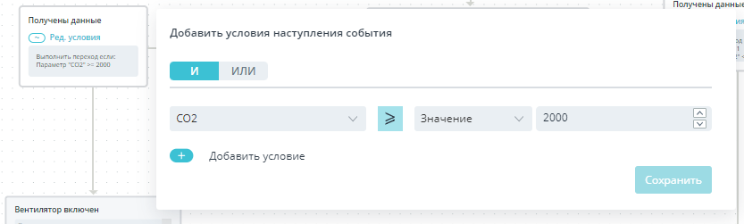

Рисунок 8 – Настройка допустимых границ

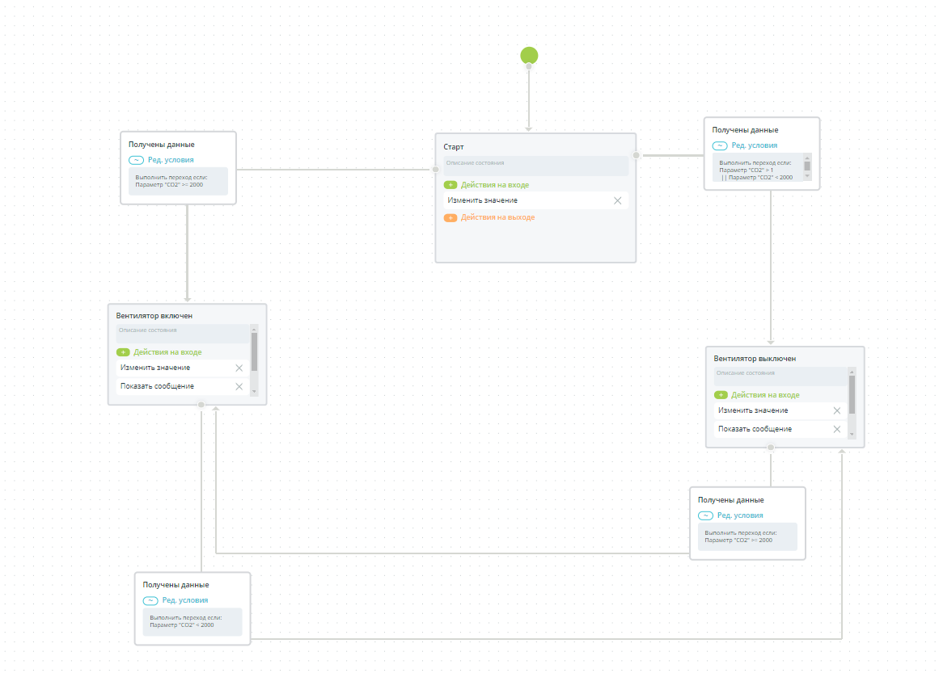

Рисунок 9 – Цепочка правил

Далее проверим цепочку правил при помощи утилиты mosquito, выставив неверное значение.

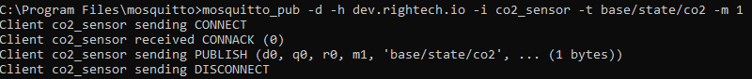

Рисунок 10 – Значение, выходящее за границы

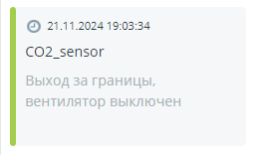

Рисунок 11 – Сообщение

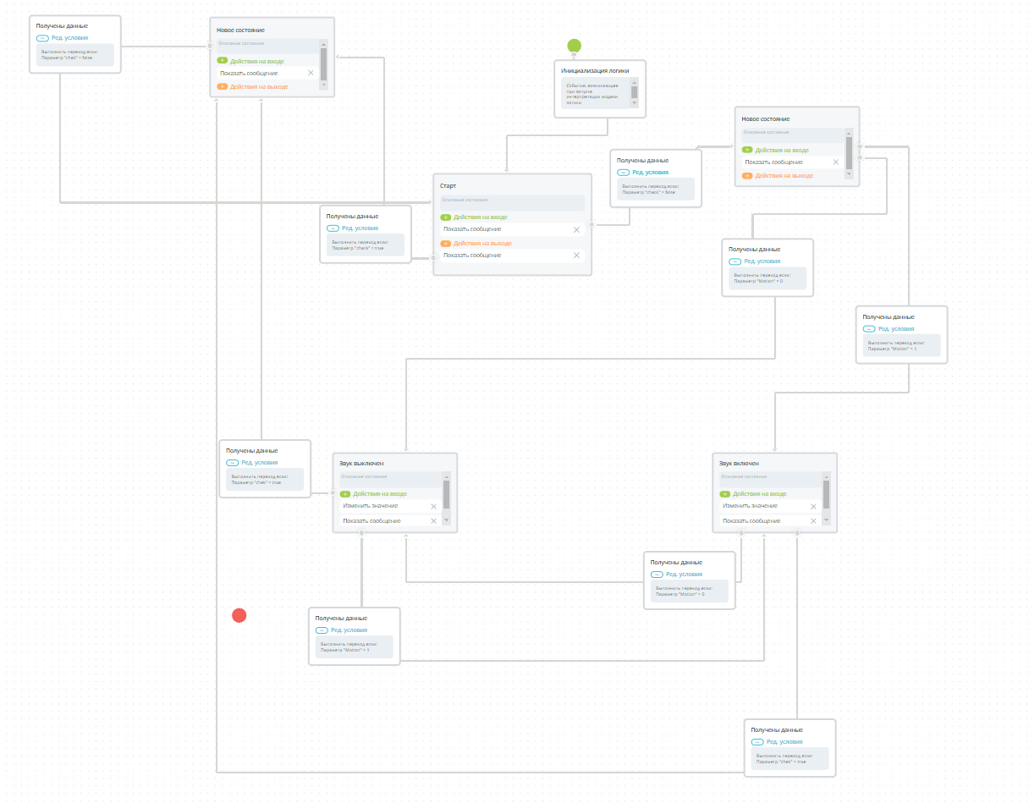

Рисунок 12 – Обновленная цепочка правил для второго объекта логики

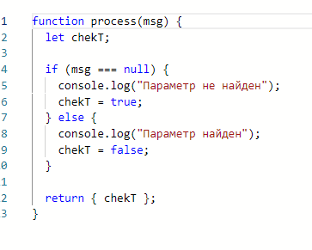

Рисунок 13 – Код

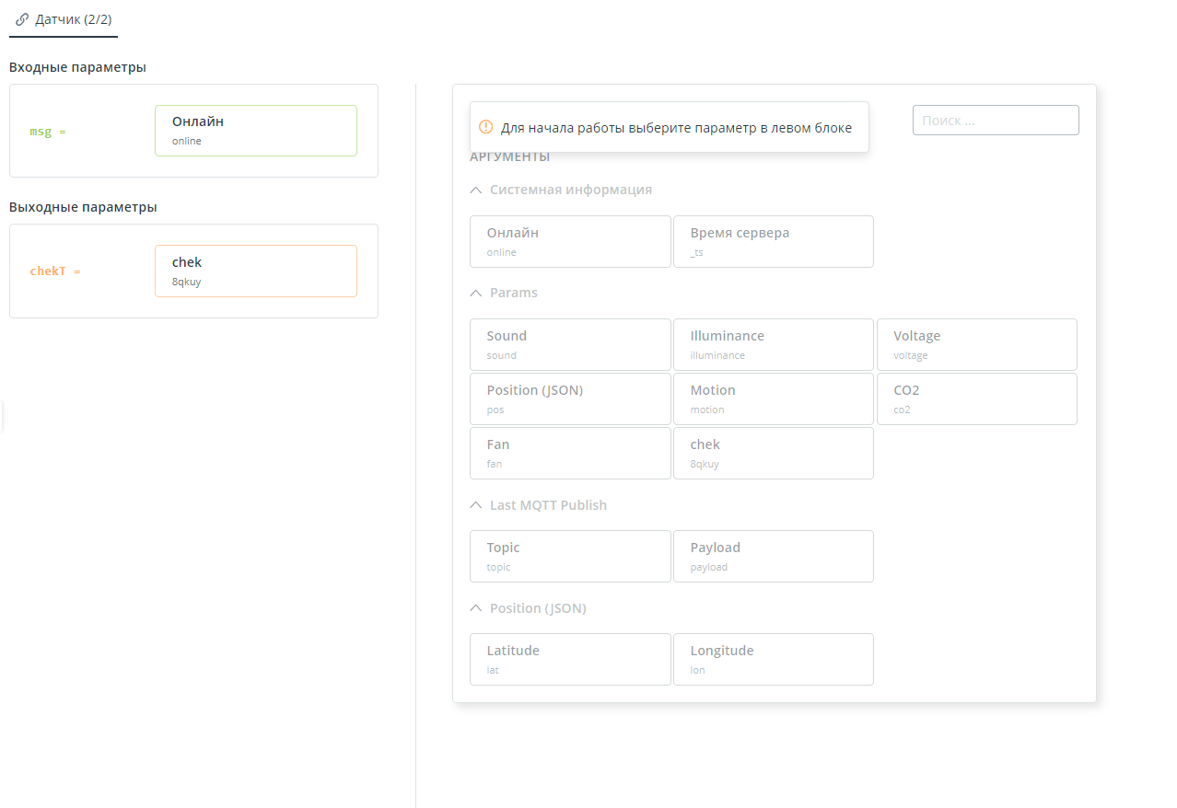

Рисунок 14 – Параметры

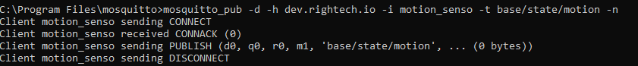

Рисунок 15 – Сообщение без параметра

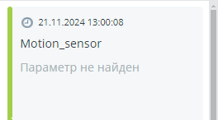

Рисунок 16 – Сообщение

* 1. **12 работа – Отправка оповещений от облачной платформы**

Реализуйте отправку e-mail сообщений из облачной платформы при возникновении тревог на автомате, созданных в практической работе №11. В качестве SMTP сервера для пересылки сообщений предлагается использовать Yandex и Google.

В отчет включите обновленную схему автомата, параметры настройки SMTP-сервера и отправки письма на электронную почту, а также результаты тестирования SMTP-сервера, автомата и скриншоты приходящих электронных писем.

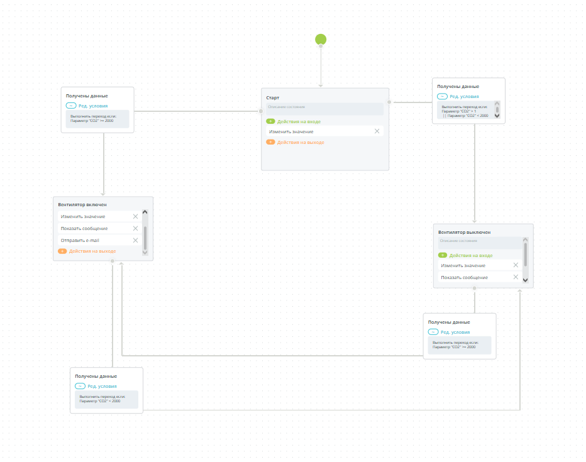

Рисунок 17 – Обновленная схема автомата co2

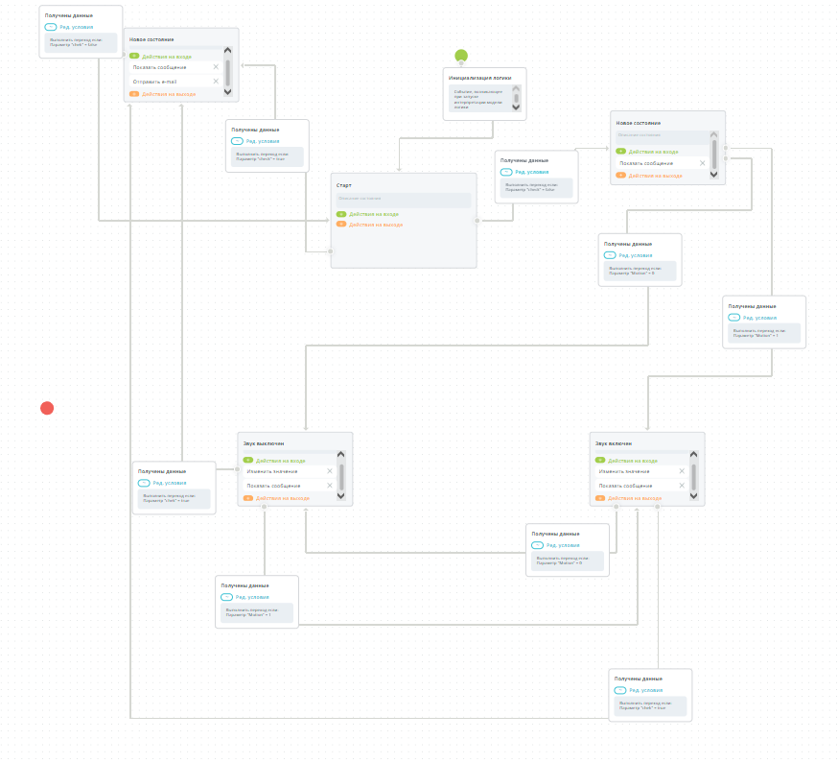

Рисунок 18 – Обновленная схема автомата motion

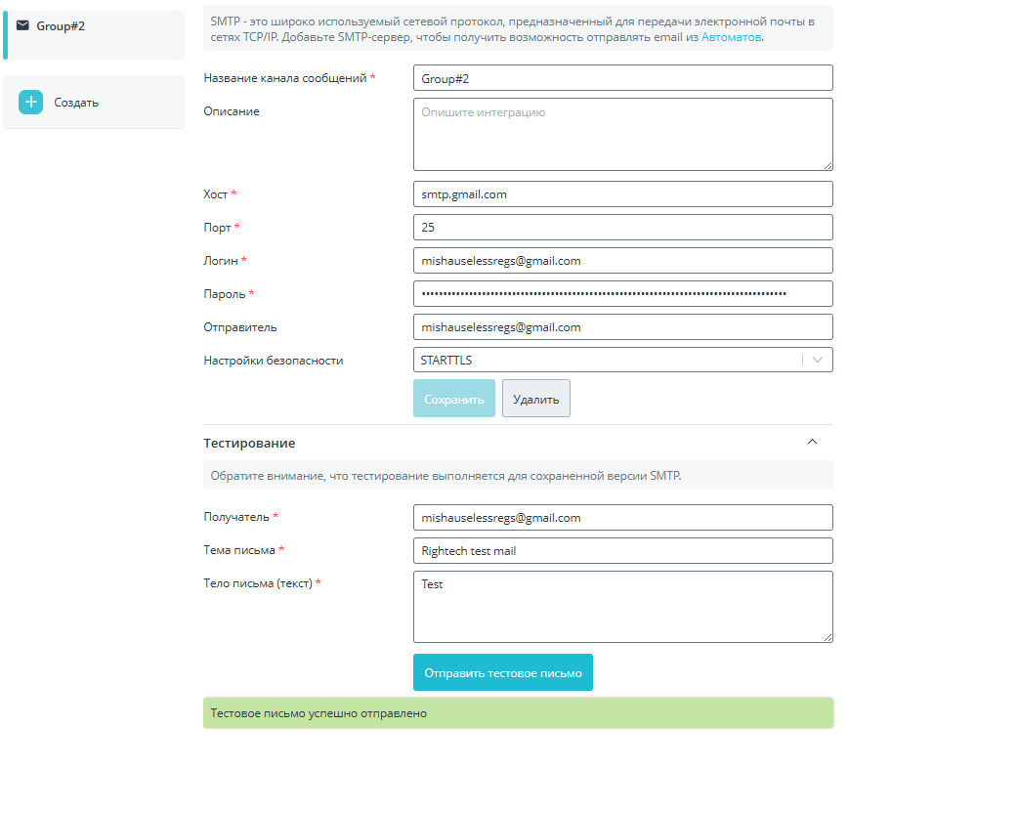

Рисунок 19 – Параметры настройки smtp и успешное тестирование

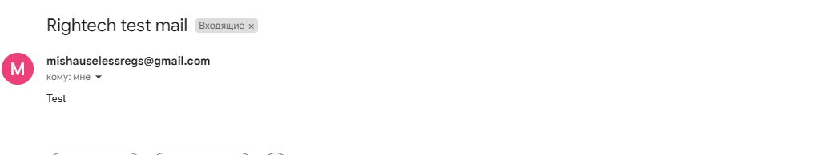

Рисунок 20 – Успешное тестирование

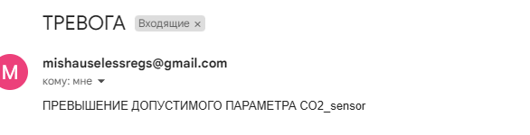

Рисунок 21 – email для co2_sensor

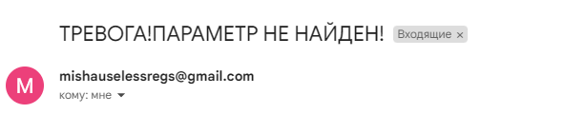

Рисунок 22 – email для motion_sensor

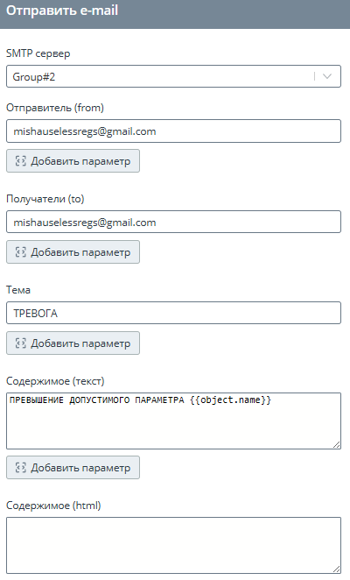

Рисунок 23 – Настройка email для C02_sensor

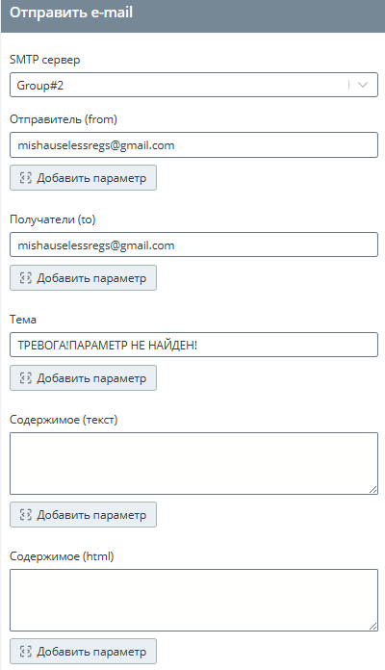

Рисунок 24 – Настройка email для motion_sensor

# **2 ВЫВОДЫ**

Проект представляет собой многофункциональную систему интернета вещей (IoT) «Умный дом», разработанную для мониторинга параметров окружающей среды (CO2, температура, освещенность) и управления актуаторами (вентилятор, светодиодная лента, звуковой сигнал) в автоматическом режиме. Основная цель устройства — поддержание комфортных и безопасных условий в помещениях без постоянного контроля со стороны пользователя. Основными пользователями системы могут стать сотрудники офисов, образовательных и медицинских учреждений, домовладельцы и другие лица, заинтересованные в создании комфортных и безопасных условий в закрытых помещениях. В целом, проект является перспективным решением для улучшения качества жизни и труда в различных сферах, где важно поддерживать оптимальные параметры окружающей среды.

# **3 СПИСОК ИСПОЛЬЗОВАННЫХ ИСТОЧНИКОВ**

1. Документация на чемодан: <https://wirenboard.com/wiki/Wb-demokit_v.2>

2. Веб-интерфейс WirenBoard: <https://wirenboard.com/wiki/WirenBoardWebInterface>

3. Утилита для извлечения исторических данных из внутренней базы данных: <https://wirenboard.com/wiki/Wb-mqtt-db-cli>

4. Правила в WirenBoard: <https://wirenboard.com/wiki/Howtowriterules>

5. Написание скриптов WirenBoard для начинающих: <https://wirenboard.com/wiki/Wb-jscript>

6. Полное описание движка правил WirenBoard: <https://github.com/wirenboard/wb-rules>

7. Некоторые понятия области Интернета вещей: https://iot.ru/wiki/